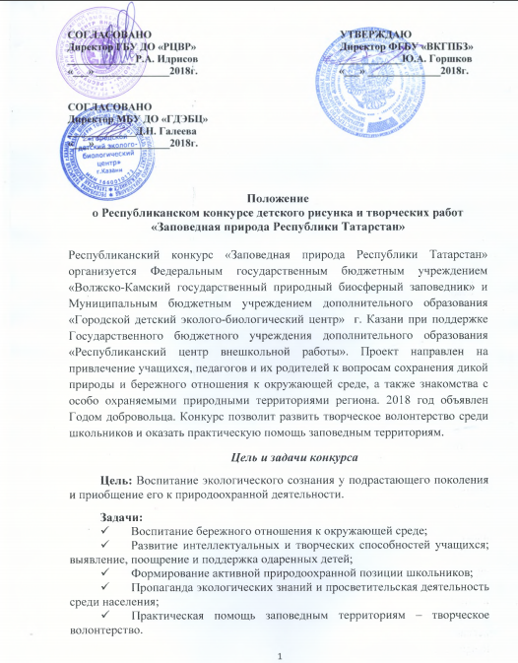
Условия проведения конкурса
В конкурсе участвуют: ученики (1-11 кл.) общеобразовательных школ и учреждений дополнительного образования Республики Татарстан, педагоги, родители. На конкурс также принимаются работы от дошкольных учреждений (самостоятельные работы детей 5-7 лет под руководством родителей и педагогов дошкольного образования). Количество работ, предоставляемых участниками на каждый этап и номинацию конкурса, не более 1 работы от одного участника (кроме номинации «Календарь природы»). Конкурс проводится в 4-х возрастных группах: 1-я группа: с 5 до 8 лет, 2-я группа: с 9 до 12 лет, 3-я группа: с 13 до 15 лет; 4-я группа: с 16 до 18 лет. На особых условиях в Конкурсе участвуют дети с ограниченными возможностями, их рисунки оцениваются в отдельной номинации.
Сроки проведения: 01.11.2018 г.– 01.04.2019 г.
Конкурс проходит в два этапа:
- Этап «Творческое волонтерство на благо заповедника!».
Сроки проведения 01.11.2018-05.12.2018 г.
- Этап «Маршируем вместе с заповедником!»
Сроки проведения 01.11.2018-01.04.2019 г.
Первый этап «Творческое волонтерство на благо заповедника!» проводится как завершающий этап Года добровольца и формирует фонд детских творческих работ.
Сроки проведения 01.11.2018-05.12.2018 г. Подведение итогов будет проводиться 5 декабря – в Международный день волонтера! По итогам конкурса присуждаются грамоты за лучшие работы в каждой номинации и в соответствии с возрастными категориями.
Главной наградой является публикация лучших работ в сувенирной и полиграфической продукции ФГБУ «Волжско-Камский государственный заповедник» в конце 2018 г.

Второй этап «Маршируем вместе с заповедником!» проводится под девизом ежегодного «Марша Парков»- Международной природоохранной акции в поддержку заповедников и национальных парков.
Сроки проведения 01.11.2018-01.04.2018 г. Подведение итогов будет проводиться 22 апреля – в День Земли. По итогам конкурса присуждаются грамоты за лучшие работы в каждой номинации и в соответствии с возрастными категориями.
Лучшие работы выставляются на выставке «Мир заповедной природы» в визит-центре «Заповедный теремок» в мае-июне 2019 г. Лучшие плакаты публикуются и используются в природоохранной и эколого-просветительской деятельности.

Номинации и требования к оформлению работ
На конкурс принимаются:
1. Детские рисунки по следующим номинациям:
Номинация «Мир заповедной природы» отражает заповедные участки республики Татарстан, охраняемые водоемы и реки, объекты живой природы, представителей растительного и животного мира.
Номинация «Красная книга РТ» посвящена редким видам растений, животных и грибов республики Татарстан.
Номинация «Календарь природы» отражает красоту природы во все времена года, демонстрирует умение участника наблюдать фенологические явления. В данной номинации приветствуется представлять до 4 рисунков, можно разных авторов, как единую серию.
Требования, предъявляемые к оформлению рисунков:
- Формат рисунка А3, для младших возрастов разрешается А4;
- Допускается любая техника выполнения рисунка (карандаш, гуашь, акварель, пастель, масляные и акриловые краски и др.);
- Соответствие тематике;
- Рисунок должен сопровождаться этикеткой на обратной стороне согласно приведенной ниже таблице (в разделе плакатов).
2. Творческие работы в номинации «Заповедный сувенир»
На конкурс принимаются поделки из природного или другого материала, применяемого в творчестве (отходы не используем!), символизирующие особо охраняемые природные территории и связанные с их логотипами или особенностями природной территории. Можно представлять в любой технике и любые изделия, которые можно рекомендовать для представления сувенирной продукции ООПТ (от конвертов и открыток до Vip-подарков). В данной номинации приветствуется участие педагогов, родителей, новых творческих коллективов. Продукция должна быть оригинальной и выполнена самостоятельно. Главный критерий – соответствие символике ООПТ.
Поделки сопровождаются соответствующей этикеткой.
Примечание: конкурсные работы не возвращаются, условия возвращения согласовываются в индивидуальном порядке.

3 Детские плакаты на природоохранную и эколого-просветительскую тематику.
Плакат должен состоять из художественной части, демонстрирующей красоту, ценность, особенности ООПТ республики или отражать особенности животного и растительного мира, должен содержать девиз – короткое и емкое высказывание, посвященного решению конкретной проблемы на конкретной природной территории. Девиз должен быть побуждающим, мотивирующим, конкретным, а не общим.
В заказник поблизости сваливают мусор? От весенних поджогов травы страдают редкие птицы? Редкие растения собирают в национальном парке? На границах территории нет аншлагов, и мало кто вообще знает, что она ценна и ее посещение ограничено? Задача участников – узнать, что угрожает ООПТ их региона и создать плакат, призывающий решить эту проблему. Участникам понадобится больше узнать о ценных природных территориях нашего региона.
Плакат выполняется в любой технике форматом А1 и не менее А3, плакат должен быть самостоятельной работой. При оценке учитывается оригинальность, отсутствие биологических ошибок и актуальность темы.
Оформление этикетки (на все номинации)
Название рисунка
Имя и фамилия автора
Возраст (сколько лет, а не
дата рождения)
Образовательное учреждение, класс город или поселок
Педагог (Ф.И.О. , Образовательное учреждение)
Для совместных работ дошкольников указывается Ф.И.О. родителя

Для подведения итогов конкурса организаторы создают конкурсную комиссию в количестве пяти человек, в которую входят представители учредителей конкурса, педагоги – художники. Конкурсная комиссия принимает решение о победителях путем открытого голосования. Конкурсная комиссия может учреждать поощрительные призы для авторов наиболее интересных рисунков.

Работы принимаются в Городском детском эколого-биологическом центре г. Казани (ул. Космонавтов, 57), в управлении заповедника (самостоятельно или почтой) по адресу 422537, РТ, Зеленодольский р-н, пос. Садовый ул. Вехова, д.1 и обязательно дублируются в электронном виде фотографией и сопроводительным письмом с этикеткой автора на адрес заповедника (адрес VKZ@MAIL.RU) с темой Конкурс рисунков. В г. Казани и г. Зеленодольске возможно организовать доставку транспортом организатов при большом количестве работ в 1 месте (школа. район и т.п.)
Примечание: лучшие конкурсные работы не возвращаются, фотографируются и используются при работе со СМИ с обязательным указанием автора, условия возвращения согласовываются в индивидуальном порядке.

Желаем вам успехов и победы в конкурсе!

